岳池县义务教育阶段2018年秋季期末质量检测
八年级 物理试题
（全卷共6页，4个大题，满分100分，90分钟完卷）

一、单项选择题：（每题只有一个正确答案，请将正确答案的字母代号填涂在答题卡上相应的位置；每小题2.5分，12个小题，共30分）
1．下列估测最接近实际的是
A．今天教室里面的温度约为28℃ B．本堂考试科目的时间为1800s
C．这张物理卷子的厚度约为0.08mm D．这张物理试卷的质量约为0.1Kg
2．在商场内乘坐电梯上升时，乘客说自己是静止的，该乘客所选的参照物是
A．地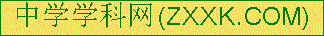面 B．上升的电梯 C．商场内的收银员 D．货架上的商品
3．操场上体育老师的口令，近处的同学听到了，远处的同学没听清楚，其原因是
A．老师发出声音的音色不好 B．远处学生听到老师发出声音的振幅大
C．老师发出声音的频率低 D．远处学生听到声音的响度小
4．小华戴着眼镜喝热开水时，镜片会逐渐模糊起来，这是因为水蒸气发生了
A．汽化 B．液化 C．升华 D．凝华
5．甲同学将耳朵贴在一根20m铁管的一端，乙同学在另一端用力敲一下铁管，甲同学能听到﹙空气中声速为340m/s，铁中声速为5200m/s﹚
A．1次敲击声 B．2次敲击声 C．3次敲击声 D．4次敲击声
6．小明利用电冰箱制一些冰块，他在制冰盒里倒入一些冷水，然后放入电冰箱冷冻室，过段时间冰块就制好了，下列几幅图中，哪个图可以表示制冰过程中水的温度变化曲线
A．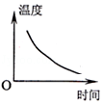 B．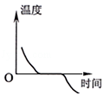 C．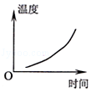 D．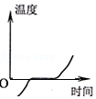
温度
时间
时间
时间
时间
温度
温度
温度
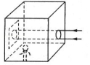
7．如图所示，有一正方形的不透光的房间，在其中的一面墙上开有一个圆形小孔。在这面墙的对面有一个正方形的平面镜。在房间里有一个人靠在与平面镜垂直的一侧墙面上，当有一束垂直于圆孔的平行光通过圆孔射到平面镜上时，不考虑空气中的尘埃反射，他能看到的是
A．镜面上有一个圆形的亮斑 B．感到整个房间是一片黑暗
C．整个房间的各处都是亮的 D．整个正方形镜子的形状

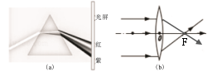
8．如图（a）是白光通过三棱镜发生光的色散情形，图（b）是平行的红色激光通过凸透镜的情形。若将图（b）中的红色激光改为蓝色激光，则焦点F′的位置将在图（b）中F位置的
A．左侧 B．右侧
C．同一位置 D．不确定
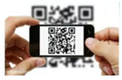
9．如图所示，使用手机摄像头扫描二维码时，成缩小的实像。下列仪器成像特点与其相同的是
A．放大镜 B．投影仪
C．照相机 D．显微镜
10．光线经过甲乙两透镜后的折射光线如图所示，则关于两透镜的类型，下列说法正确的是
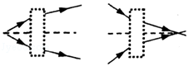
A．甲是凸透镜，乙是凹透镜
B．甲是凹透镜，乙是凸透镜
C．甲、乙都是凸透镜
甲透镜
乙透镜
D．甲、乙都是凹透镜
11．王梦与其他三位同学先后测量同一小石块的密度，下表中数据是他们的测量结果。
学生 | 王梦 | 赵满 | 李明 | 张扬
小石块的密度 | 2.45g/cm³ | 2.52g/cm³ | 2.56g/cm³ | 2.60g/cm³
经查密度表可知，石块的密度为2.50g/cm³，则下列说法中正确的是
A．赵满的结果可以接受，因为他的数据与2.50g/cm³最接近
B．张扬的结果不可以接受，因为他的数据与2.50g/cm³偏差最大
C．如果实验操作正确，数据真实，上述结果均有效
D．四位同学的实验都失败了，因为他们的测量值都不是2.50g/cm³
12．现有同一种材料制成的四个正方体，其中有一个是空心的，它们的边长和质量如下图所示。则空心的是
A． B．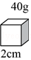 C．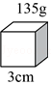 D．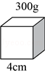
二、填空题：（请在答题卡上对应位置填空。每空1.5分，共30分）
13．一小球从A点沿直线运动到F点的频闪照片如图所示，若频闪照相机每隔0.2s 闪拍一次，分析照片可知：小球从A点到F点做的是 （选填“匀速直线”或“变速直线”）运动。小球从C点到E点运动的路程是 cm（按测量计数要求填写数据）。
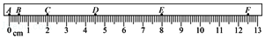
14．图甲喇叭放音时，纸盘上的小纸团“翩翩起舞”说明了声音是由物体 产生的；图乙用细线链接贴有纸片的竹筒并张紧细线做成“土电话”，能实现10m远距离之间的通话，说明了声音也能够在 中传播；图丙把正在发声的闹钟放在密闭的玻璃罩内，逐渐抽出罩内的空气，闹钟声音逐渐变小，最终消失，说明了 不能传播声音。
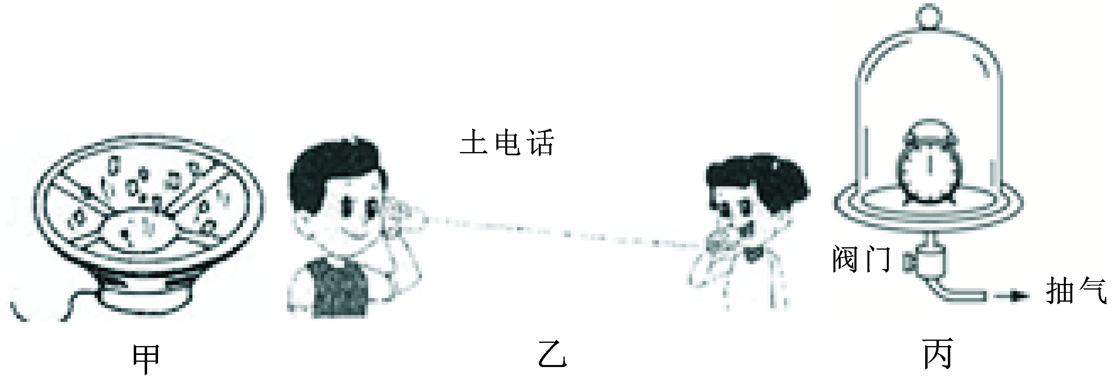
15．做“水的沸腾”实验时，为防止沸水溅出伤人，通常在容器上加盖，这样会使水的沸点
（填“升高”或“降低”）。若实验时不小心被①沸水烫伤；②水蒸气烫伤， （填“①”或“②”）情况更严重，其道理是 。
16．当水中的光源发出光束斜射到空气中时，折射角 （选填“大于”、“等于”或“小于”）入射角。当你在露天游泳池游泳时，潜入水中观看池边树梢，看到的是树梢的 （选填“实”或“虚”）像，像的位置比树梢的实际位置 （选填“高”，“低”或“一样高”）。
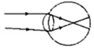
17．“眼睛是心灵的窗户”，我们应该保护好自己的眼睛。但有些同学因为不良习惯导致眼睛近视了。如图所示，是近视眼成因示意图，造成近视眼的原因是晶状体 （填“薄”或“厚”），折光能力太强，使远处某点的光会聚在视网膜的 （填“前面“或“后面”），要用 （填“凸透镜”或“凹透镜”）来矫正。
18．在实验室用来测量质量的工具是 ；测量液体体积的工具为 。
19．世界上最小的鸟是蜂鸟，它的卵只有0.35g，合 mg；铁的密度是7.9×10³kg/m³，合 g/cm³；冰的密度是0.9g/cm³，一块体积为10cm³的冰熔化成水后，质量是 g，体积是 cm³。
三、作图、实验与探究题：（共6个小题，总共25分。其中，作图题20-22，每个3分，共9分；实验与探究题每空1分，共16分）
20．如图所示，图（1）为某汽车在平直公路上运动的距离（s）﹣时间（t）图象，请在图（2）中画出相应的速度（v）﹣时间（t）图象。
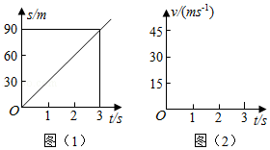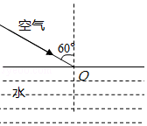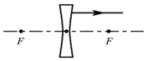
法线
20题图 21题图 22题图
21．如图所示的是一条由空气射向水面的光线，请画出其反射光线的准确方向和对应的折射光线的大致方向。
22．如图所示，根据经过凹透镜的折射光线画出其入射光线。
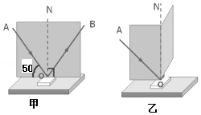
23．小亮用如图装置探究“光的反射规律”：
（1）选用平面镜作为反射面的好处是光在平面镜上发生了 反射，便于观察反射光线。
（2）实验时让光贴着纸板入射，便于观察入射光线和反射光线，图中入射角是 度。
（3）让入射光线AO靠近法线ON，则反射角会 （选填“变大”或“变小”）。
（4）当在图甲上出现反射光OB后，小亮按图乙方式以ON为轴向后旋转纸板，观察塑料板上能否出现反射光，他的设计意图是为了探究 。
（5）小亮让光沿BO方向入射，发现反射光沿OA方向射出，说明在反射现象中 。
24．在做“探究凸透镜成像的规律”实验中，平行于主光轴的光线经凸透镜后会聚在光屏上一点，如图甲所示。那么：
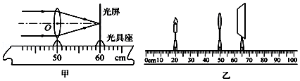
（1）如甲图所示，让一束平行光正对着凸透镜，移动光屏，直到在光屏上得到一个最小、最亮的光斑，由此可得出该凸透镜的焦距为 cm。
（2）如乙图所示，把蜡烛、凸透镜、光屏依次放在光具座上，点燃蜡烛，将烛焰、凸透镜、光屏三者调到 ，当把蜡烛放在乙图位置时，移动光屏，在光屏上能成 （选填“倒立”或“正立”）、 （选填“缩小”、“等大”或“放大”）的实像，生活中的 就是利用这个原理制成的。
（3）凸透镜的位置固定不动，当蜡烛向右（靠近透镜）移动一段距离后，要在光屏上再次成清晰的像，需将光屏向 （选填“左”或“右”）移动。
25．学习了密度知识后，小明想测量一块玉石的密度，他进行了如下操作：
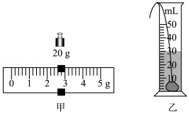
（1）将天平放在 桌面上，移动游码至标尺左端的 处。
（2）用天平测量玉石的质量，当天平平衡时，右盘中的砝码和游码的位置如图甲所示，则玉石的质量为 g；将玉石放入盛有20mL水的量筒中，静止时液面如图乙所示，则玉石的体积是 cm³。
（3）根据测量结果可知该玉石的密度为 kg/m³。[来源:学§科§网]
四、综合应用题：（26题6分，27题9分，共15分）
26．夏季炎热的午后，伴随着轻柔的音乐，勤劳的环卫工人驾驶着洒水车以12千米/小时的速度匀速行驶在城内的平直公路上，若这段公路全长3千米，水的密度为1.0×10³千克/米³。求：
（1）洒水车驶过这段公路需要多少小时？（洒水车车长忽略不计）
（2）若洒水车水箱容积为8米³，洒水车水箱最多能装多少千克的水？

27．为了判断一个小铁球是不是空心的，小明同学用天平、量筒和水测得如下数据：
铁球的质量m/g | 量筒内水的体积V_{水}/ml | 量筒内水和铁球的总体积V_{总}/ml
790 | 200 | 350
试求：（铁的密度ρ_{铁}=7.9×10³kg/m³，铅的密度ρ_{铅}=11.3×10³kg/m³。）
（1）通过计算判断该小铁球是空心的还是实心的？
（2）若小铁球是空心的，则空心部分的体积是多大？[来源:学科网]
（3）若将小铁球的空心部分注满铅，则整个铁球质量为多少？
岳池县义务教育阶段2018年秋季期末质量检测
八年级物理参考答案及评分意见

一、单项选择题:（每小题2.5分,共30分）
题号 | 1 | 2 | 3 | 4 | 5 | 6 | 7 | 8 | 9 | 10 | 11 | 12
答案 | C | B | D | B | A [来源:Zxxk.Com] | B | B | A | C | A[来源:Z_xx_k.Com] | C | D
二、填空题：（每空1.5分，共30分)
13．变速直线 6.00 14．振动 固体 真空 15．升高 ② 水蒸汽液化要放热
16．大于 虚 高 17．厚 前面 凹透镜 18．天平 量筒或者量杯
19．350 7.9 9 9
三、作图、实验与探究题：（共6个小题，总共25分。其中，作图题20-22，每个3分，共9分；实验与探究题每空1分，共16分）
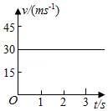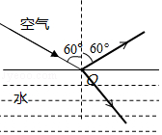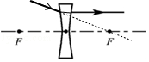
法线
20． 21． 22．
23．（1）镜面 （2）40 （3）变小
（4）入射光线、反射光线、法线是否在同一平面上
（5）光路是可逆的
24．（1）10.00 （2）同一高度 倒立 缩小 照相机 （3）右
25．（1）水平 （2）零刻度线 22.6 10 （3）2.26×10³
四、综合应用题：（26题6分、27题各9分，共15分）
26．解：（1）已知路程S=3千米，速度是12千米/小时
由v=S/t 则所需时间t=S/v=3千米/（12千米/小时）=0.25小时........................(3分)
（2）水箱容积是8米³，水的密度ρ_{水}=1.0×10³/千米/米³
由ρ=m/V 得m=ρV
所以洒水车最多能装m=ρ_{水}V=1.0×10³千克/米³×8米³=8×10³千克.......................(2.5分)
答：略。.......................(0.5分)
27．解：
（1）ρ_{球}=m_{球}/V_{球}=790g/(350cm³－200cm³)≈5.27g/cm³.............................(1.5分)
..................(0.5分)
∵ρ_{球}＜ρ_{铁}
所以球是空心的............................(1分)
（2）球中空气质量可忽略不计，故球中含纯铁的体积为
V=m_{球}/ρ_{铁}=790g/(7.9g/cm³)=100cm³............................(1分)
V_{空}=V_{球}－V=350cm³－200cm³－100cm³=50cm³............................(2分)
（3）m_{铅}=ρ_{铅}V_{空}=50cm³×11.3g/cm³=565g............................(1分)
m_{总}=m_{铅}+m_{球}=790g+565g=1355g............................(1.5分)
答：略。............................(0.5分)
说明：以上参考答案及评分意见仅供参考，如有其它做法正确，仍可得分；未答酌情扣分。

